Понятие «колорит». «Золотые рыбки» (1 год обучения).
Художник не просто копирует явления окружающего мира, а показывает своё отношение, свои чувства к нему, свои эмоции. Какими средствами добивается художник поставленной задачи? Много у художников своих хитростей и секретов. Одним из способов воздействия на чувства зрителя является цвет. Как воздействует цвет на наши чувства? И. Гёте любил рассматривать один и тот же пейзаж через стёкла зелёного, жёлтого, красного и других цветов и наблюдать, как при этом изменяются восприятие и эмоциональное состояние человека. Поэт убедительно прочувствовал, что в зелёном цвете пейзажа заключены доброта, умиротворение, способность успокоить глаз и душу, синий цвет вызывает чувство холода, а красный действует устрашающе.
Восприятие цвета в изобразительной деятельности:
-красный-возбуждающий, согревающий, оживляющий, активный, энергичный
-жёлтый-тёплый, бодрящий, весёлый, привлекательный
-оранжевый-весёлый, радостный, пламенный, добрый
-синий-серьёзный, печальный, тоскливый, сентиментальный, спокойный
-зелёный-спокойный, приятный, мирный
-фиолетовый-тоскливый, грустный, притягивающий и отталкивающий, мистический цвет
Восприятие цвета очень индивидуально; и цвета воздействуют на нас гораздо сильнее, чем вы можете себе сейчас представить.
Что такое колорит?
Колорит – это гармоничное сочетание, взаимосвязь, тональное объединение различных цветов в картине. Говорят, это «душа» картины. Он может быть теплым или холодным, ярким или блеклым. Чувство колорита - очень ценный дар. В искусстве нет ничего случайного, настоящие художники учатся у природы, она их главный учитель и вдохновитель. Поэтому работы выдающихся мастеров - это результат, помимо прочего, бесконечной наблюдательности. Именно пытливая наблюдательность помогла подметить в природе и запечатлеть на холсте такие красочные явления, как розовые закаты, белые ночи, сиреневые сумерки...
Рисуем золотую рыбку. Немало легенд создано о появлении золотых рыбок. Одна рассказывает о том, как золотые рыбки, жившие в небесном дворце богов, так разыгрались, что выпали через край облака на землю. Другая легенда была посвящена океану, который во время сильной бури, выбросил на берег из своих глубин драгоценности и золотых рыбок. Ну а третья о девушке, покинутой возлюбленным. Она так горевала и плакала, что её слёзы превратились в золотых рыбок.
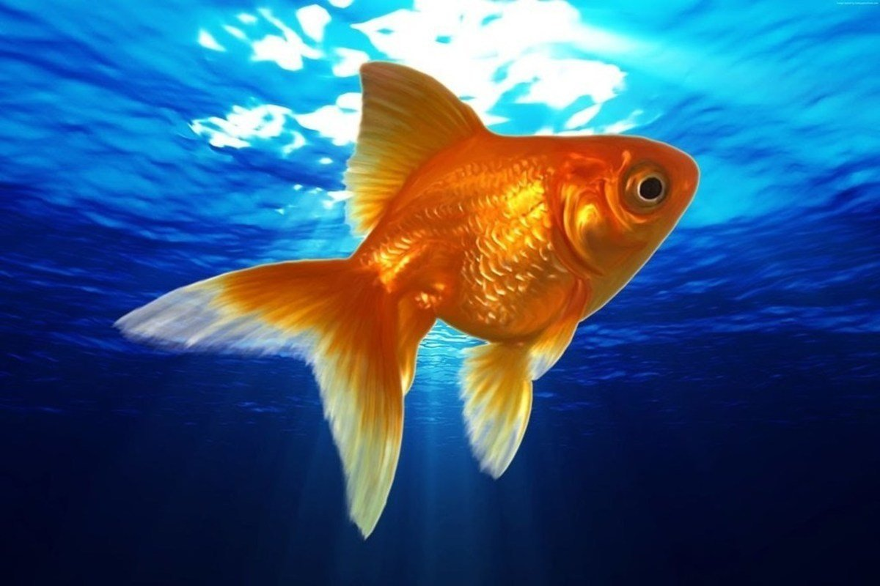
Но не боги и не силы колдовства, а люди создали изумительной красоты рыб, не встречающихся в природе. Более тысячи лет создавалось в Китае это уникальное направление в искусстве – селекционная работа по выведению новых видов рыб. За этот срок скромный китайский карась превратился в писаную красавицу – золотую рыбку, а она, в свою очередь, дала множество пород.
Привозимые с востока ткани, сосуды, веера, украшенные золотыми рыбками, производили большое впечатление, но о существовании этих рыб никто не подозревал. Их считали плодом фантазии, как и китайского дракона. Появление живых рыбок в 18 веке вызвало настоящую сенсацию. Они были большой редкостью, высоко ценились и дарили их как драгоценность только царственным особам. В Россию они попали из далёкого Китая как дар царю Алексею Михайловичу. Позже Екатерина Вторая получила рыбок сказочной красоты от своего фаворита князя Потёмкина. Сейчас золотые рыбки – популярнейшие обитатели аквариума. Всего насчитывается 126 разновидностей – от чисто-золотого до чёрного.
Нам понадобится:
- Акварельный лист.
- Простой карандаш.
- Акварельная краска.

Этапы работы:
Простым карандашом наметим основную форму тела рыбки, её плавники и глаз:
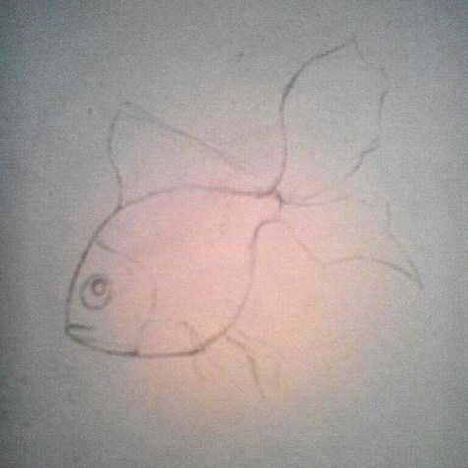

Коричневым прокладываем основной цвет для тела. Краска будет располагаться на спине и плавниках:
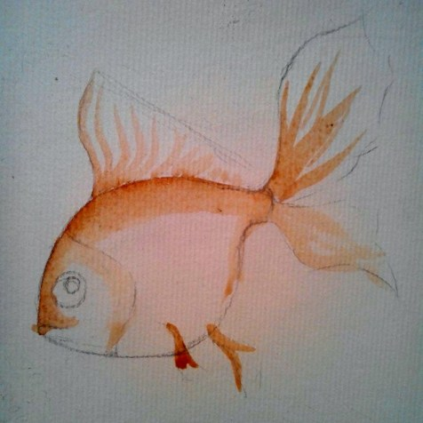
Желтым цветом покроем серединку, нижнюю часть живота и хвост рыбы:
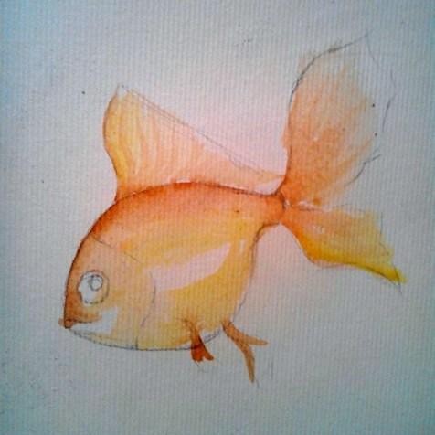

Внесем немного зеленого для оттенка:
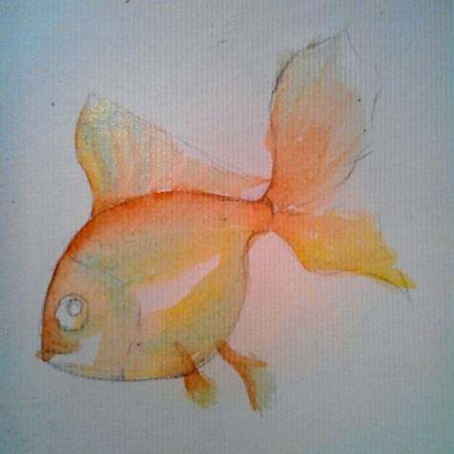
С помощью красного усилием контраст:
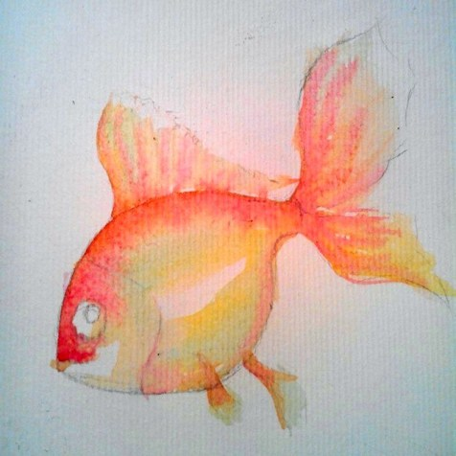

Фон покроем синим, иллюстрируя воду. Немного зеленого нанесем на тело:
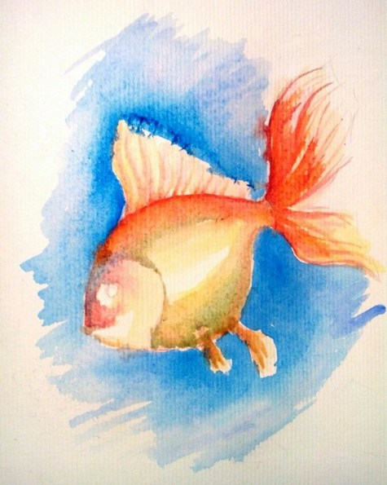
Добавляем оранжевый на верхнюю часть тела и хвост:
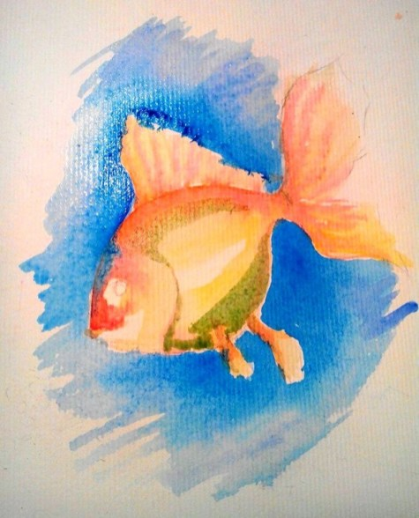

Зеленым детализируем глаза, рот и плавники:
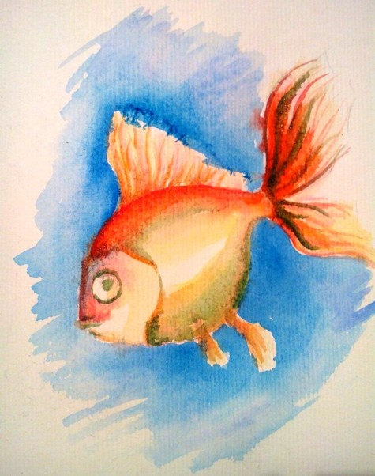
Повторно прорисуем синим фон. Свойство акварельной краски в том, что при высыхании она становится светлее. Из-за этой особенности иногда приходится перекрывать цвет повторно:
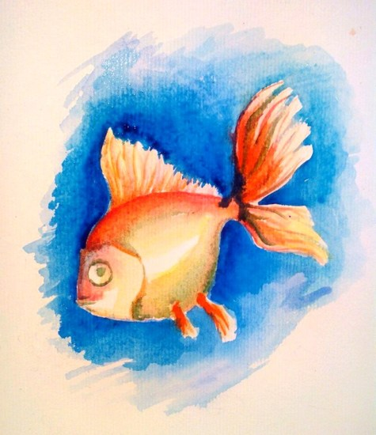

Создадим чешую при помощи зеленого, оранжевого и желтого цвета. Не стоит краску делать слишком яркую, лучше разбавить её водой. Благодаря такому способу чешуя будет выглядеть естественней:
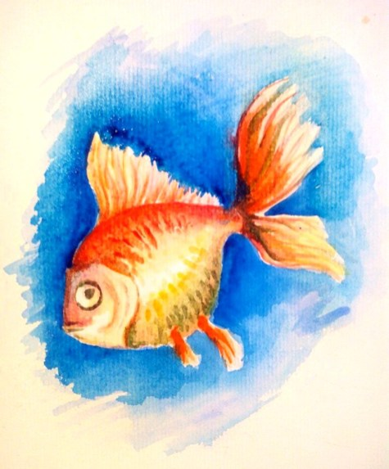
Просмотрим еще раз на рыбку. Добавим деталей и контраста на необходимых местах. Ждем полного высыхания. Работа завершена:
